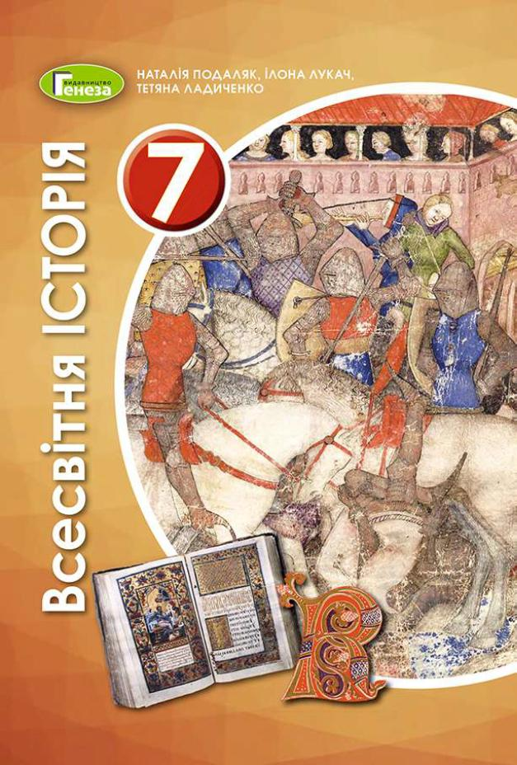
ШАНОВНІ УЧНІ ТА УЧЕНИЦІ 7-Х КЛАСІВ!
ПЕРЕД ВАМИ - МАТЕРІАЛИ ДО ПЕРШОГО УРОКУ З РОЗДІЛУ І предмету «ВСЕСВІТНЯ ІСТОРІЯ». У ДАНОМУ ФАЙЛІ ВИ ЗНАЙДЕТЕ МАТЕРІАЛ ПАРАГРАФУ ПІДРУЧНИКА та ЗАВДАННЯ ДЛЯ САМОСТІЙНОЇ РОБОТИ ЗА НИМ та БЛАНК ВІДПОВІДІ. ВИКОНАНУ РОБОТУ ТРЕБА НАДІСЛАТИ НА АДРЕСУ УРОКУ ЧЕРЕЗ СЕРВІС «ХЬЮМАН-ШКОЛИ» В БУДЬ – ЯКОМУ ЗРУЧНОМУ ДЛЯ ВАС ФОРМАТІ (ФОТО, ЕЛЕКТРОННИЙ ДОКУМЕНТ, СКРІНШОТ ТОЩО). БАЖАНО, ЯКЩО ВИ ЗРОБИТЕ ЦЕ ДО ДНЯ НАСТУПНОГО УРОКУ.
З УСІМА ПИТАННЯМИ ЩОДО ОРГАНІЗАЦІЇ НАВЧАННЯ ПРОШУ ЗВЕРТАТИСЯ НА ЧАТ У ХЬЮМА-ШКОЛІ.
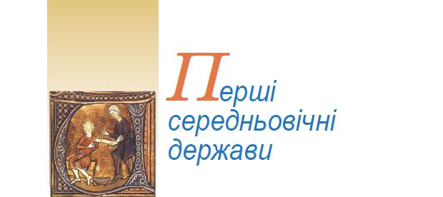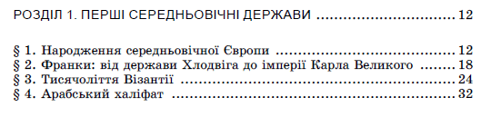
ШАНОВНІ УЧНІ ТА УЧЕНИЦІ 7-Х КЛАСІВ!
ПЕРЕД ВАМИ - МАТЕРІАЛИ ДО ПЕРШОГО УРОКУ З РОЗДІЛУ І предмету «ВСЕСВІТНЯ ІСТОРІЯ». У ДАНОМУ ФАЙЛІ ВИ ЗНАЙДЕТЕ МАТЕРІАЛ ПАРАГРАФУ ПІДРУЧНИКА та ЗАВДАННЯ ДЛЯ САМОСТІЙНОЇ РОБОТИ ЗА НИМ та БЛАНК ВІДПОВІДІ. ВИКОНАНУ РОБОТУ ТРЕБА НАДІСЛАТИ НА АДРЕСУ УРОКУ ЧЕРЕЗ СЕРВІС «ХЬЮМАН-ШКОЛИ» В БУДЬ – ЯКОМУ ЗРУЧНОМУ ДЛЯ ВАС ФОРМАТІ (ФОТО, ЕЛЕКТРОННИЙ ДОКУМЕНТ, СКРІНШОТ ТОЩО). БАЖАНО, ЯКЩО ВИ ЗРОБИТЕ ЦЕ ДО ДНЯ НАСТУПНОГО УРОКУ.
З УСІМА ПИТАННЯМИ ЩОДО ОРГАНІЗАЦІЇ НАВЧАННЯ ПРОШУ ЗВЕРТАТИСЯ НА ЧАТ У ХЬЮМА-ШКОЛІ.
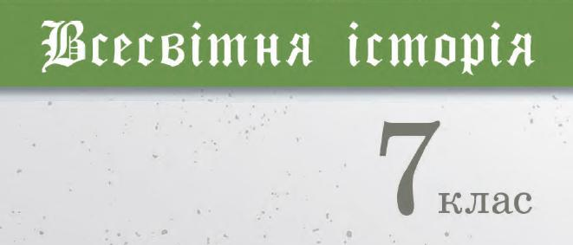
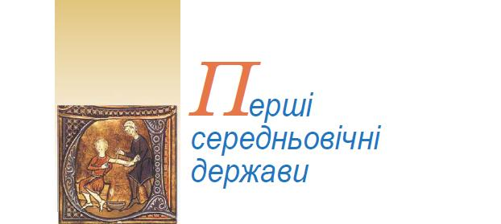
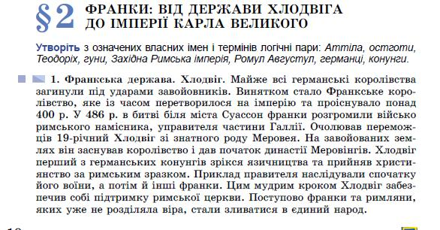
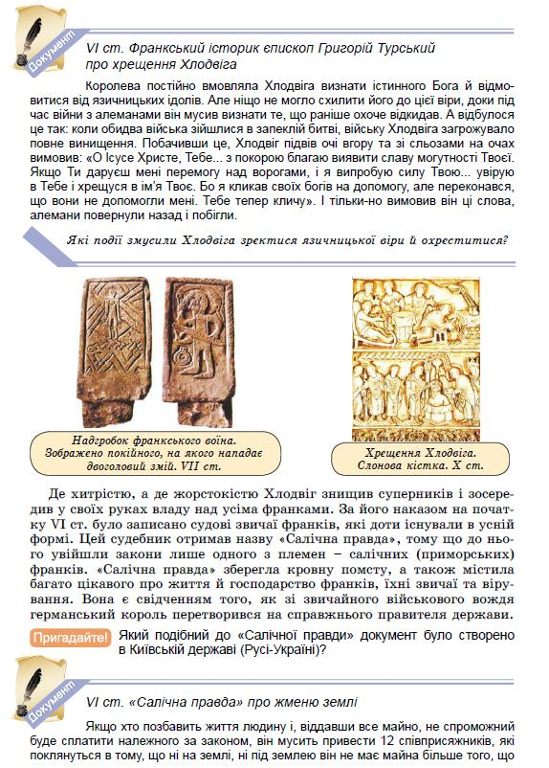

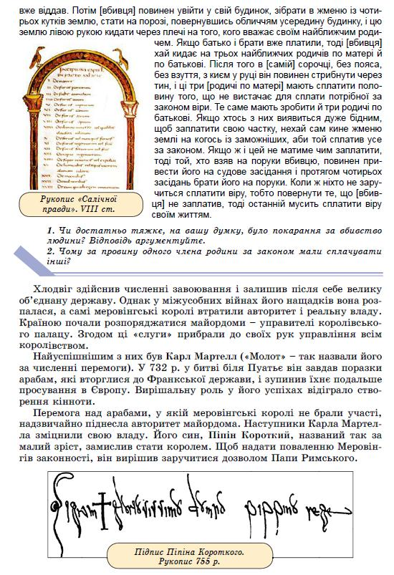
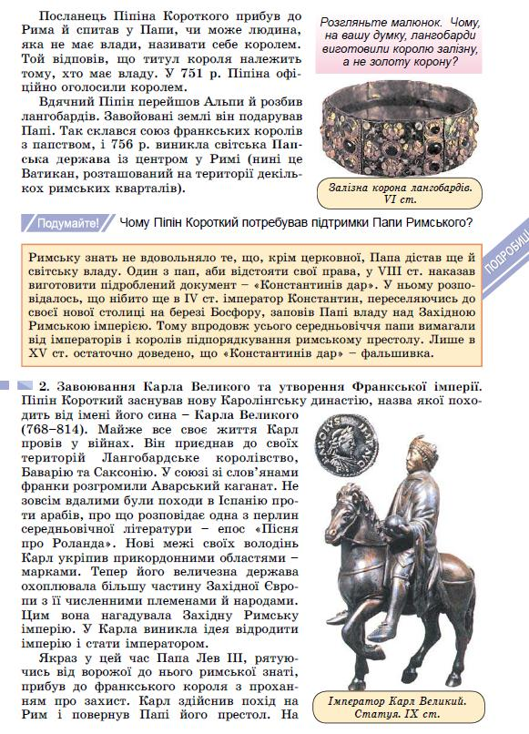

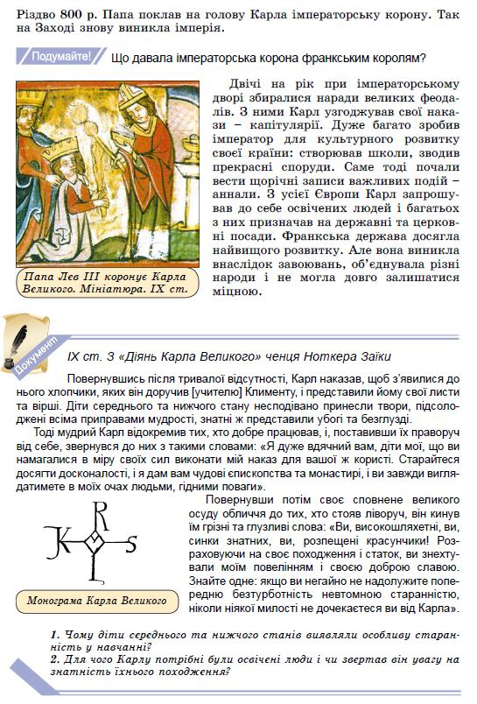
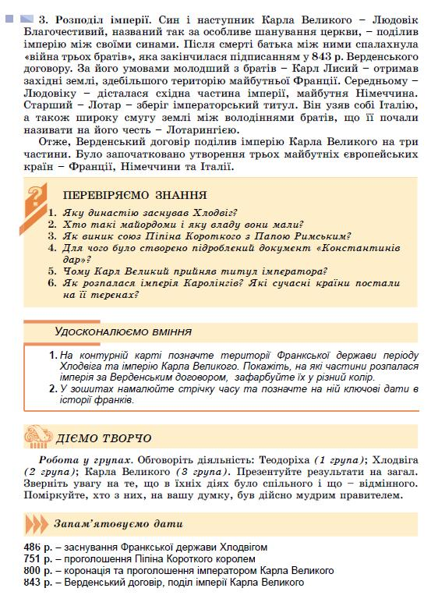

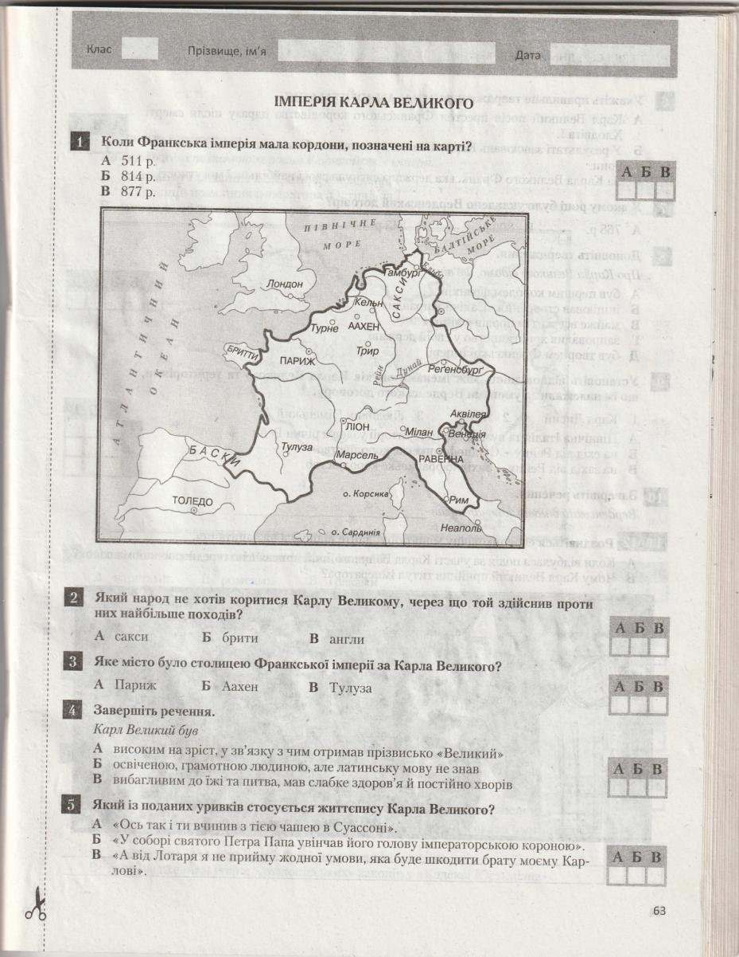

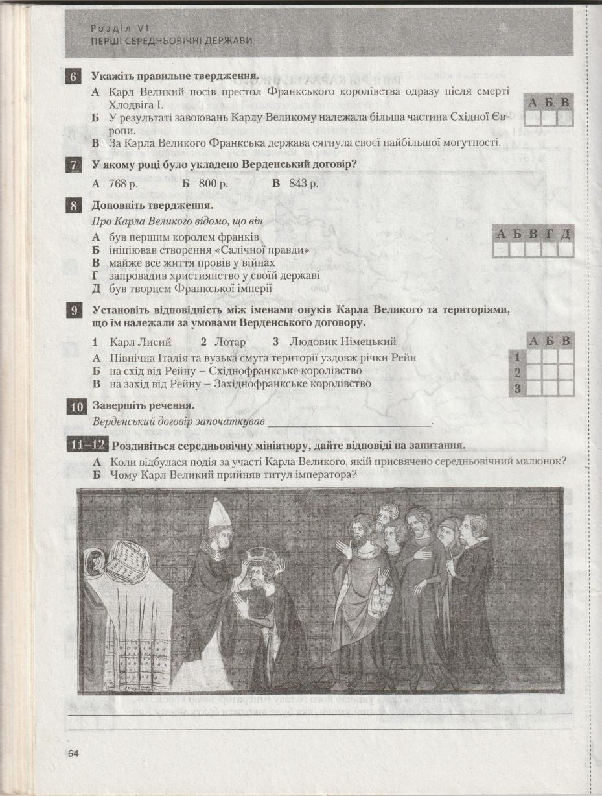

Розділ І. Перші середньовічні держави. Урок 2. Імперія Карла Великого.
- Коли франкська імперія мала кордони, позначені на карті? 1 -
- Який народ не хотів коритися Карлу Великому, через що отой здійснив проти нього найбільше походів? 2 -
- Яке місто було столицею Франкської імперії за правління Карла Великого? 3 -
- Завершіть речення. Карл Великий був … 4 -
- Який з поданих уривків стосується Карла Великого? 5 -
- Укажіть правильне твердження 6 -
- Якого року було укладено Верденський договір? 7 -
- Доповніть твердження. Про Карла Великого відомо, що він 8 - та
- Установіть відповідність між іменами онуків Карла Великого та територіями, що їм належали за умовами Верденського договору.
1 Карл Лисий - 2 Лотар – 3 Людовик Німецький -
- Завершіть речення. Верденський договір започаткував

- Дайте відповіді на запитання до середньовічної мініатюри.
А. Коли відбулася подія, якій присвячено середньовічний малюнок?

Б. Чому Карл Великий прийняв титул ІМПЕРАТОРА?

